Tarificación Telemática Toggle navigation
- Introducción
- 1. Análisis Tradicional
- 2. Ing. de Características
- 3. Análisis Telemático
- 4. Selección de Variables
- 5. Diagnóstico de Modelos
- 6. Resultados de Negocio

Guía del Flujo de Trabajo de Modelado
Esta aplicación interactiva te guía a través de un pipeline de modelado actuarial completo, desde el análisis exploratorio hasta la evaluación del impacto de negocio. El objetivo es demostrar cómo las variables telemáticas pueden mejorar la tarificación de seguros de auto en comparación con los métodos tradicionales.

1. Análisis Tradicional
Este es el punto de partida y la base de cualquier modelo de tarificación. Aquí exploramos cómo las variables demográficas clásicas (edad del conductor, antigüedad del vehículo, género, etc.) se relacionan con el riesgo. Este análisis establece el 'benchmark' o punto de referencia: cualquier modelo telemático que desarrollemos debe demostrar ser superior a este modelo base. Analizamos el impacto en dos componentes clave:
- Frecuencia: Qué tan a menudo ocurren los siniestros.
- Severidad: Cuál es el costo promedio cuando ocurre un siniestro.

2. Ingeniería de Características (Feature Engineering)
Las variables telemáticas puras (ej. aceleraciones a 6, 8, 9 mph/s) suelen ser 'ruidosas' y estar altamente correlacionadas entre sí, lo que las hace inestables para modelar directamente. En esta pestaña, aplicamos 'Ingeniería de Características' para agrupar estas variables granulares en conceptos de negocio más interpretables y robustos, como `total_eventos_frenado` o `intensidad_total_giro`. Los mapas de calor demuestran visualmente cómo este proceso reduce la multicolinealidad, un paso crucial para construir modelos estadísticos estables y fiables.

3. Análisis Telemático
Una vez creadas nuestras 'super-variables', debemos validar su poder predictivo individual. Esta pestaña explora la relación de cada característica ingenieril (ej. total de aceleraciones, porcentaje de conducción en hora pico) con la frecuencia y severidad de los siniestros. Este paso nos ayuda a construir una intuición sobre qué comportamientos de conducción son realmente indicativos de un mayor riesgo.

4. Selección de Variables
No todas las características que creamos serán igual de importantes. Usar demasiadas variables puede llevar a modelos sobreajustados (que funcionan bien con datos pasados pero mal con futuros clientes). En esta sección, utilizamos una técnica estadística clásica y ligera para seleccionar automáticamente el subconjunto más relevante de variables telemáticas.
- Regresión por Pasos (Stepwise): Un método que construye un modelo de forma iterativa, añadiendo o quitando variables una por una para encontrar el modelo que mejor se ajusta a los datos según el Criterio de Información de Akaike (AIC), sin añadir complejidad innecesaria.

5. Diagnóstico de Modelos
Aquí realizamos una revisión técnica y estadística de los modelos finales. Comparamos los coeficientes, reglas y métricas de rendimiento para los diferentes enfoques. Esto es crucial para entender 'cómo' cada modelo toma sus decisiones.
- Modelos GLM: El estándar de la industria actuarial. Analizamos sus coeficientes para entender el impacto lineal de cada variable.
- Árbol de Decisión (ctree): Un modelo no lineal que crea reglas de negocio fáciles de interpretar (ej. 'SI total_frenados > 10 Y edad < 25 ENTONCES riesgo_es_alto'). Su naturaleza visual lo hace excelente para comunicar los resultados a audiencias no técnicas.

6. Resultados de Negocio
Esta es la pestaña final y más importante, donde cuantificamos el valor de cada estrategia. Traducimos el rendimiento estadístico en impacto financiero tangible.
- Gráfico de Ganancias por Quintil: Esta es una alternativa más interpretable al Lift Chart. Responde a la pregunta: 'Si ordenamos a los clientes del más seguro al más riesgoso según cada modelo, ¿cuál es el costo real promedio en cada grupo?'. Un modelo es mejor si la línea que lo representa es más empinada, demostrando que puede diferenciar claramente entre clientes de bajo y alto riesgo.
- Impacto Financiero: Aquí simulamos un escenario de negocio real. Segmentamos la cartera en grupos de riesgo (de bajo a alto) según cada modelo y comparamos la prima que el modelo asignaría contra los siniestros reales. Esto nos permite ver si estamos cobrando adecuadamente por el riesgo, evitando así la selección adversa (perder clientes buenos y atraer a los malos) y mejorando la rentabilidad general.

Paso 2: Creación de Variables Agregadas (Feature Engineering)
Transformamos las variables telemáticas granulares en un conjunto más pequeño de características interpretables. Los mapas de calor permiten comparar la estructura de correlación antes y después de este proceso.

Correlación de Variables Telemáticas Originales
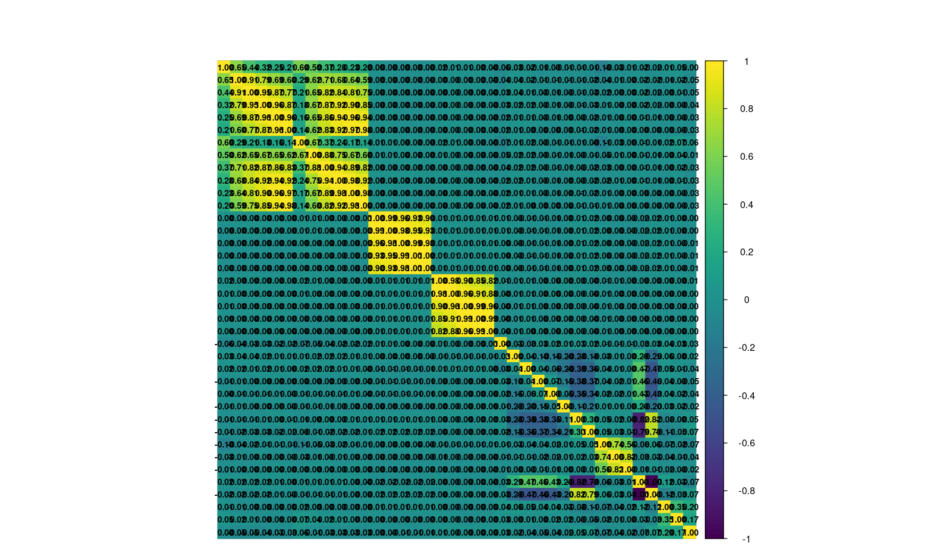

Correlación de Nuevas Características Ingenieriles

Paso 3: Análisis Descriptivo de las Características Telemáticas
Aquí se analiza la relación entre cada una de las nuevas 'super-variables' telemáticas y la frecuencia y severidad de los siniestros.
Seleccione una variable telemática para analizar:
total_accel_events

Frecuencia vs. total_accel_events
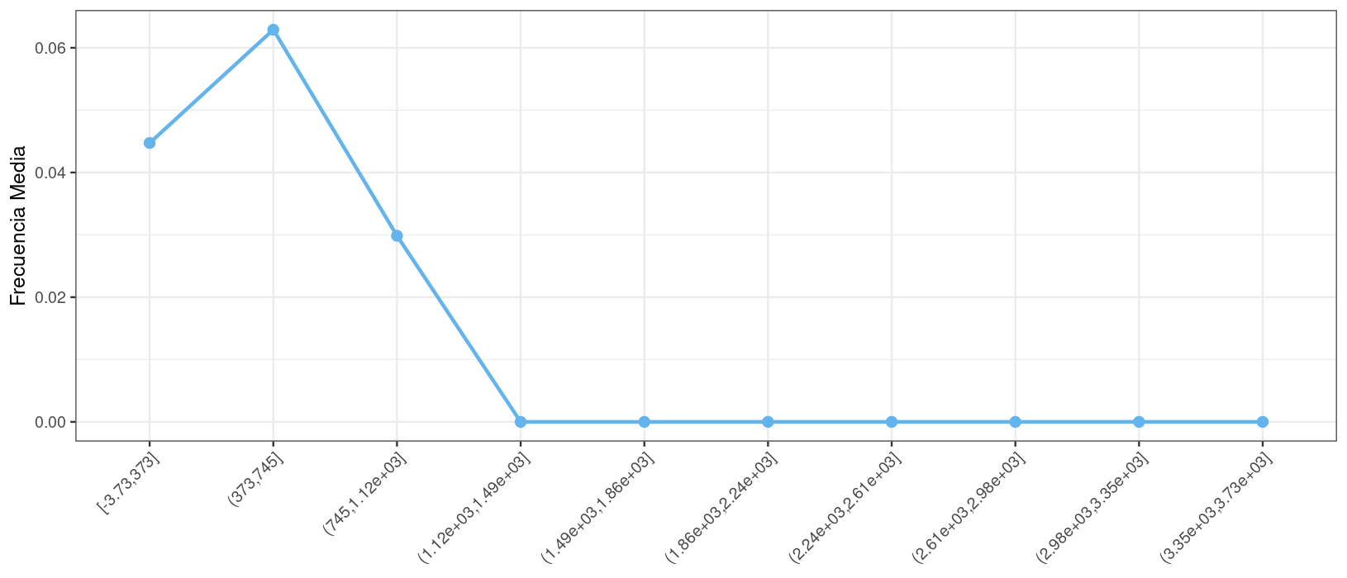

Severidad vs. total_accel_events
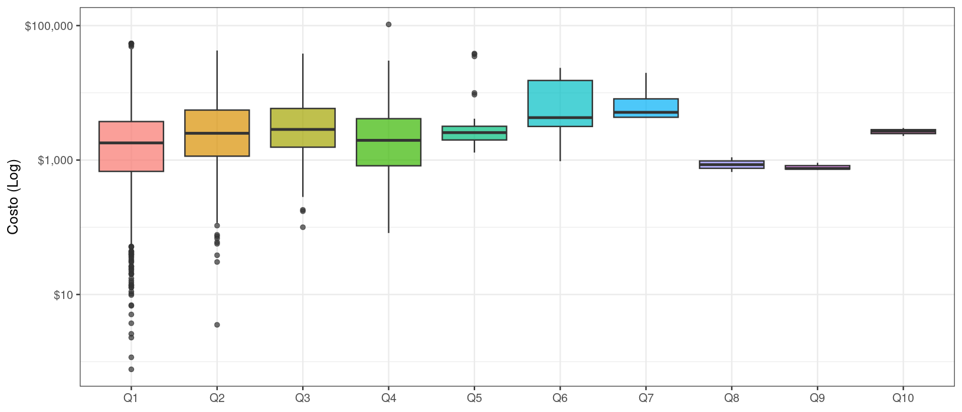

Paso 3: Análisis Descriptivo de las Características Telemáticas
Aquí se analiza la relación entre cada una de las nuevas 'super-variables' telemáticas y la frecuencia y severidad de los siniestros.
Seleccione una variable telemática para analizar:
total_brake_events

Frecuencia vs. total_brake_events
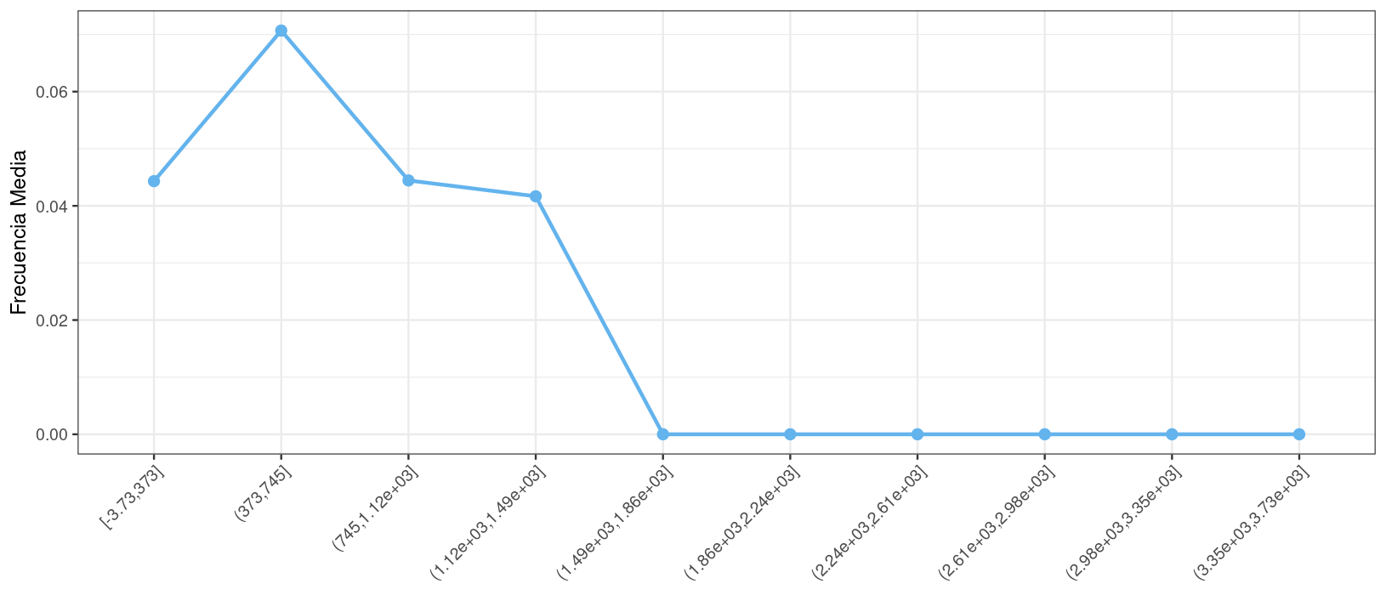

Severidad vs. total_brake_events
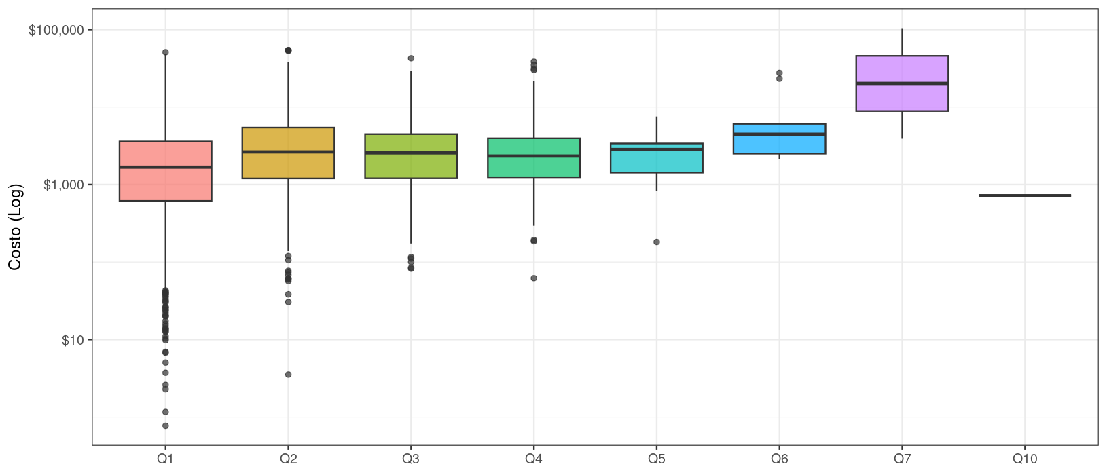

Paso 3: Análisis Descriptivo de las Características Telemáticas
Aquí se analiza la relación entre cada una de las nuevas 'super-variables' telemáticas y la frecuencia y severidad de los siniestros.
Seleccione una variable telemática para analizar:
total_turn_intensity

Frecuencia vs. total_turn_intensity
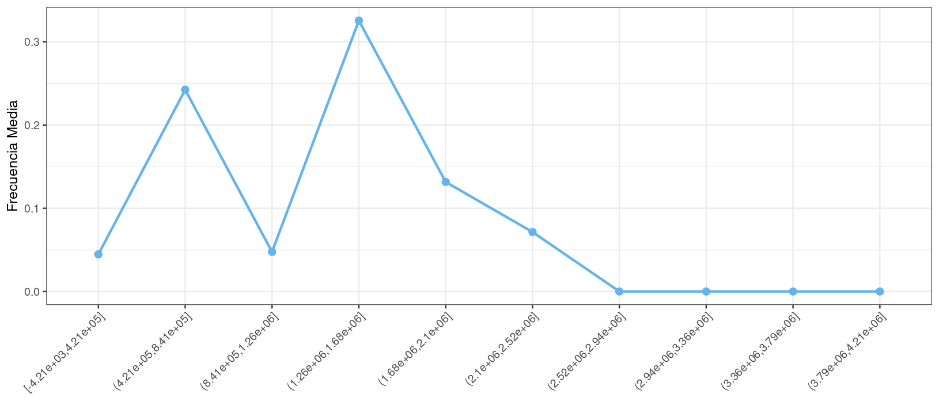

Severidad vs. total_turn_intensity
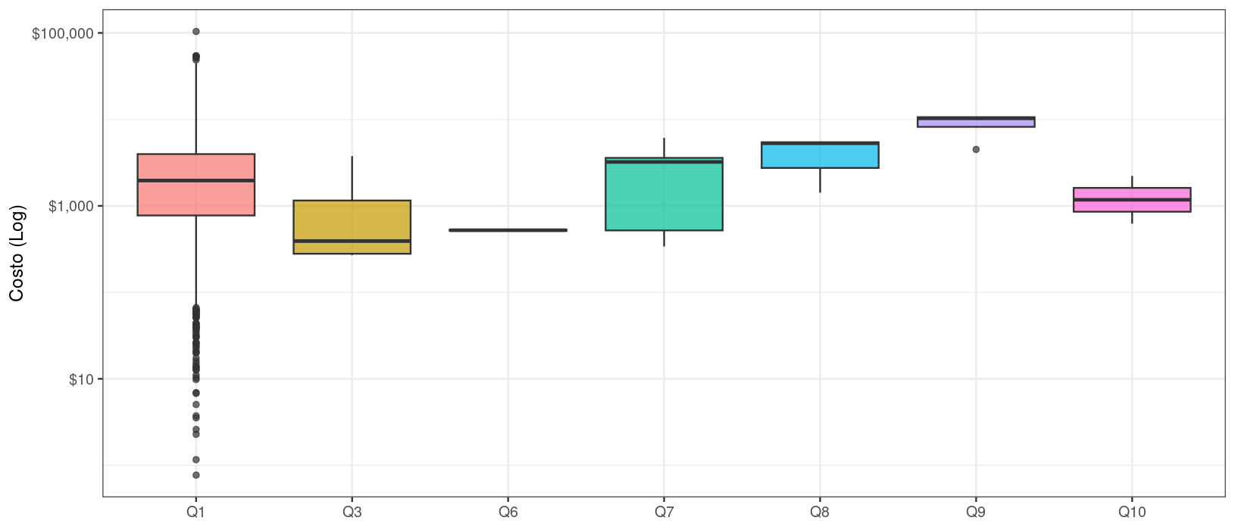

Paso 3: Análisis Descriptivo de las Características Telemáticas
Aquí se analiza la relación entre cada una de las nuevas 'super-variables' telemáticas y la frecuencia y severidad de los siniestros.
Seleccione una variable telemática para analizar:
pct_drive_rush_total

Frecuencia vs. pct_drive_rush_total
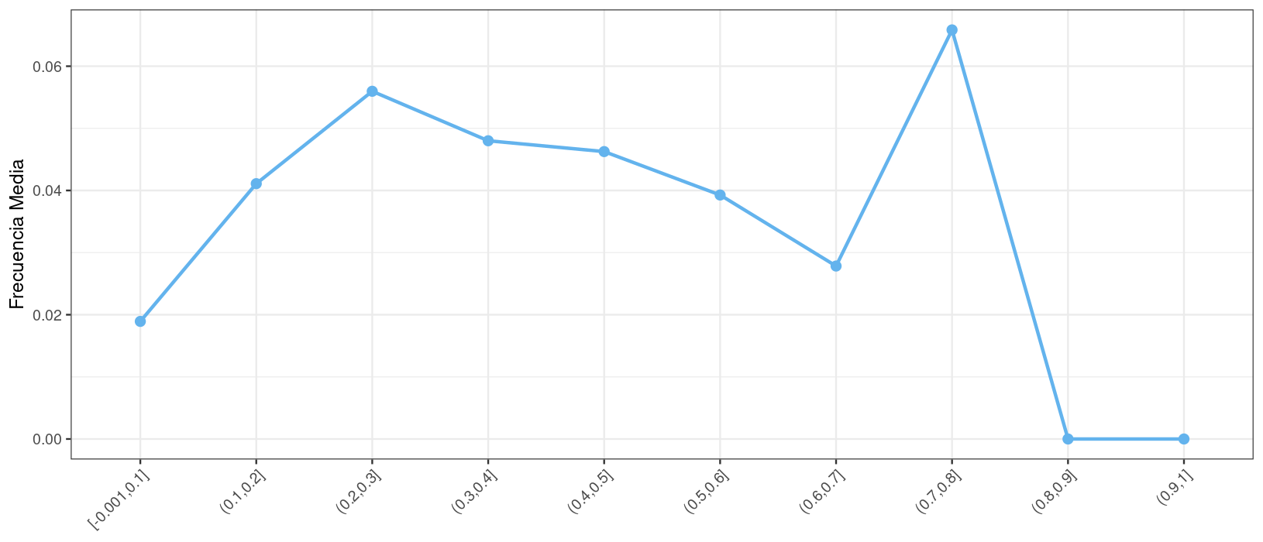

Severidad vs. pct_drive_rush_total
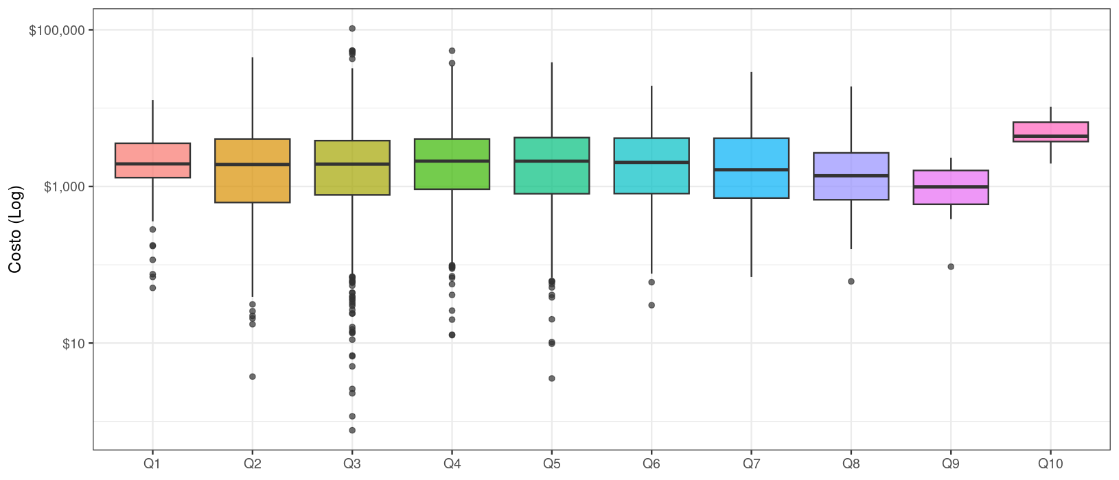

aso 3: Análisis Descriptivo de las Características Telemáticas
Aquí se analiza la relación entre cada una de las nuevas 'super-variables' telemáticas y la frecuencia y severidad de los siniestros.
Seleccione una variable telemática para analizar:
pct_drive_wkday

Frecuencia vs. pct_drive_wkday
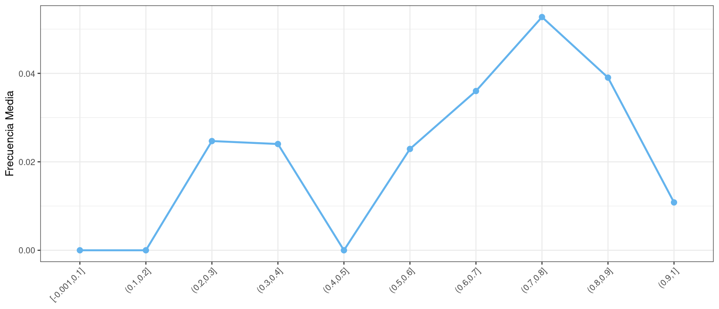

Severidad vs. pct_drive_wkday
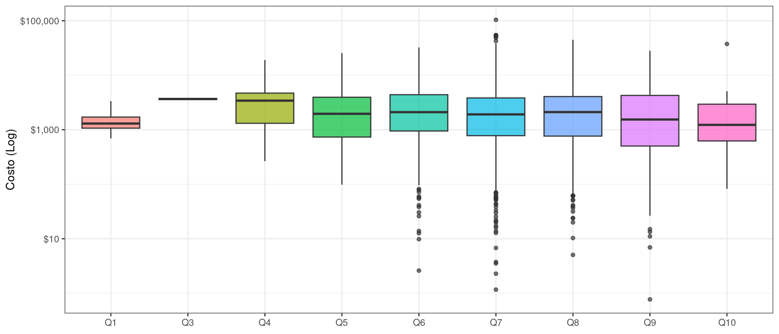

Paso 3: Análisis Descriptivo de las Características Telemáticas
Aquí se analiza la relación entre cada una de las nuevas 'super-variables' telemáticas y la frecuencia y severidad de los siniestros.
Seleccione una variable telemática para analizar:
avgdays_week

Frecuencia vs. avgdays_week
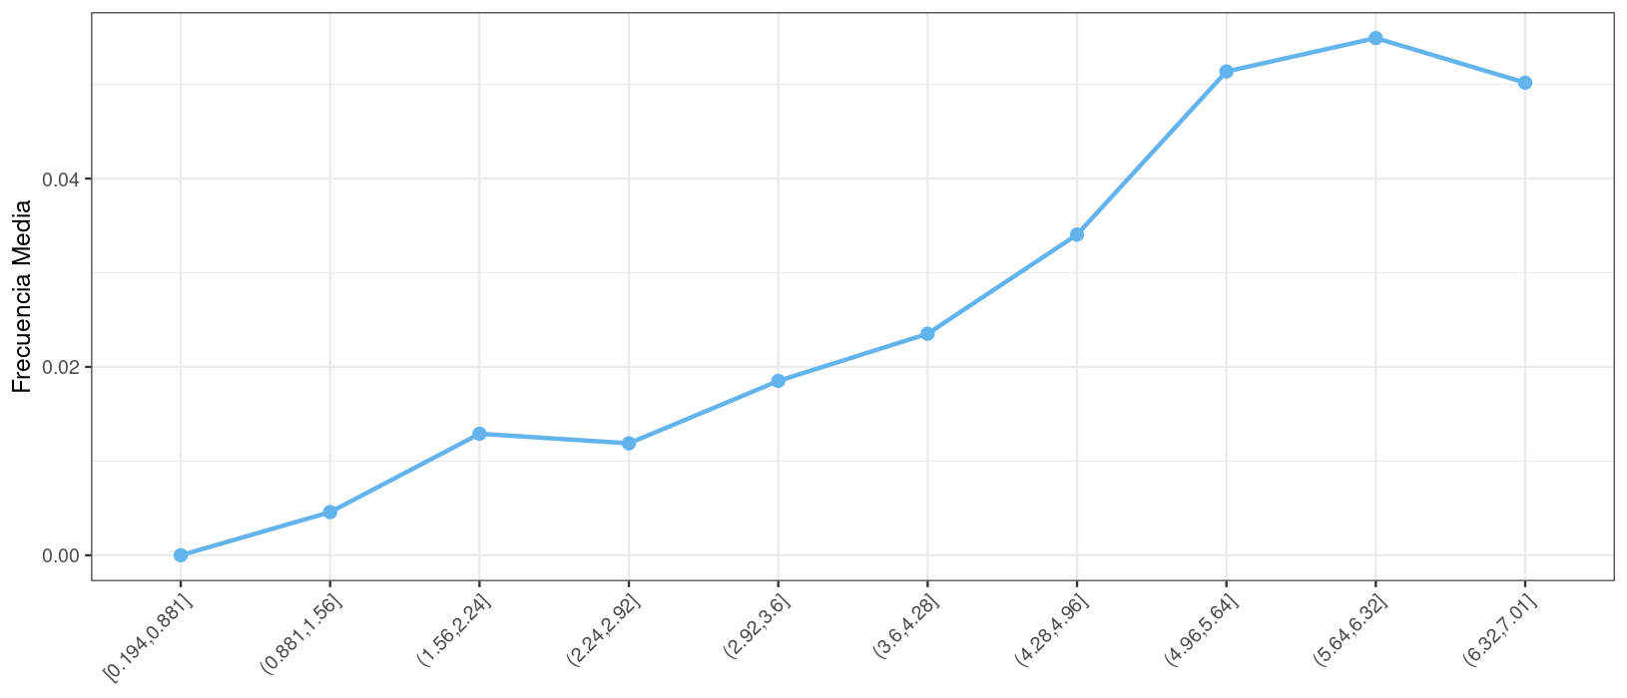

Severidad vs. avgdays_week
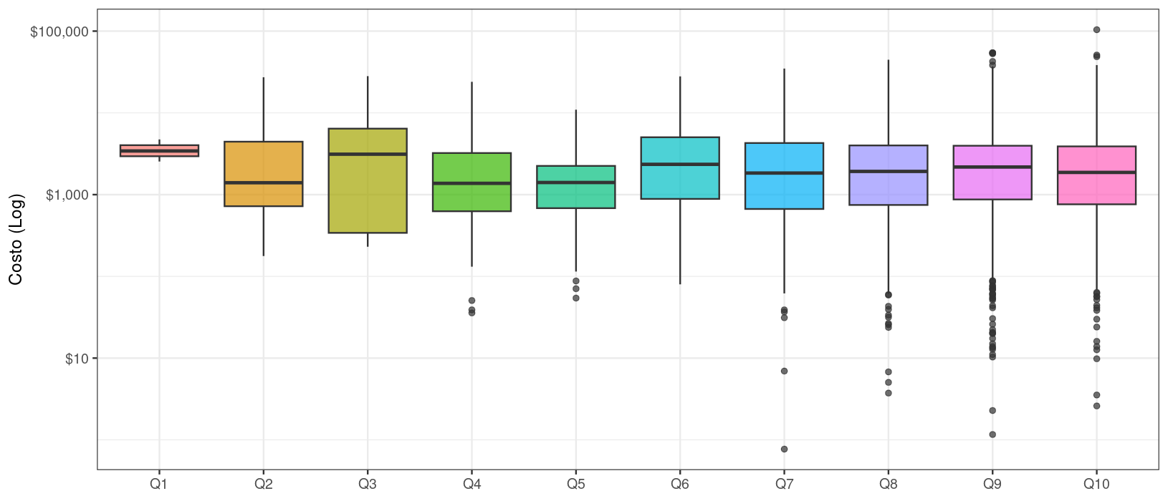

Paso 3: Análisis Descriptivo de las Características Telemáticas
Aquí se analiza la relación entre cada una de las nuevas 'super-variables' telemáticas y la frecuencia y severidad de los siniestros.
Seleccione una variable telemática para analizar:
annual_pct_driven

Frecuencia vs. annual_pct_driven

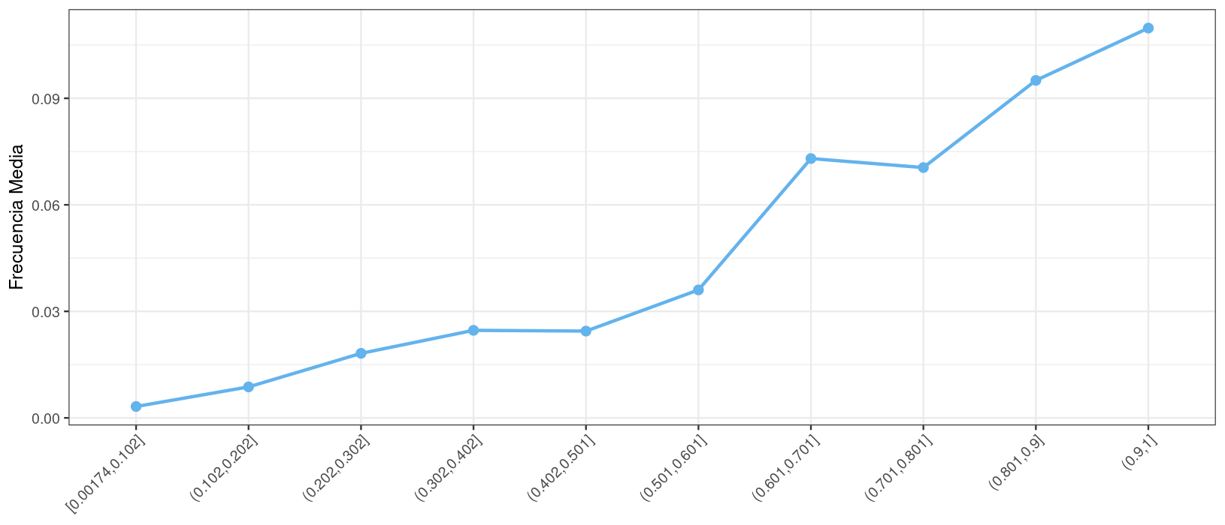

Severidad vs. annual_pct_driven
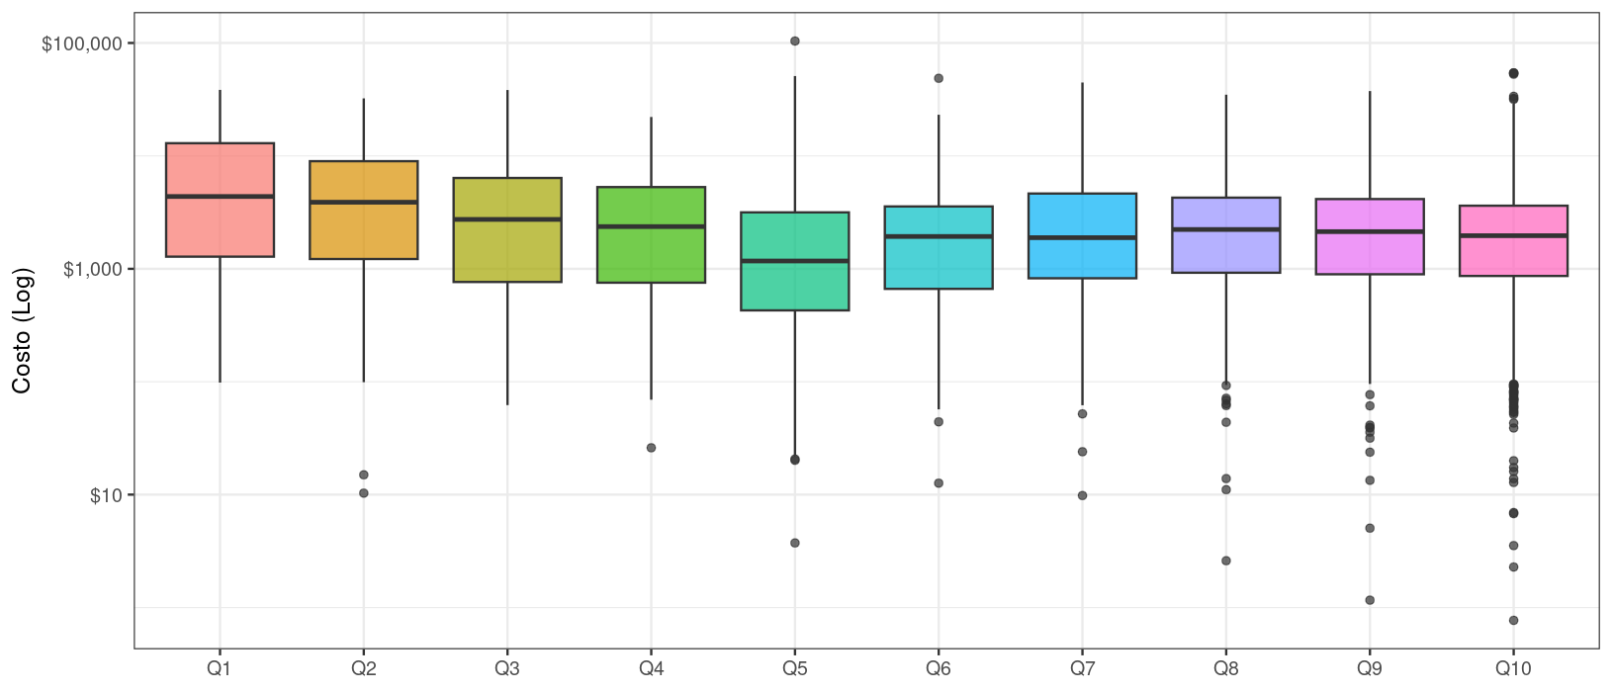

Paso 4: Selección de Características con Regresión por Pasos (AIC)
Utilizamos un método estadístico clásico y ligero para construir el modelo telemático óptimo. El algoritmo parte de un modelo con todas las variables ingenieriles y las va eliminando una a una si no aportan valor predictivo significativo (según el criterio AIC).
Variables Seleccionadas por Stepwise (AIC):

[1] "total_miles_driven" "total_accel_events" "total_brake_events"
[4] "total_turn_intensity" "pct_drive_rush_total" "pct_drive_wkday"
[7] "annual_pct_driven"

Paso 5: Diagnóstico Técnico de los Modelos
En esta sección, se muestran los detalles estadísticos de los modelos de frecuencia que hemos construido para una revisión técnica.
- Modelos Fijos GLM
- Modelo con Selección por Pasos (Stepwise)
- Modelo de Árbol de Decisión (ctree)

Modelo Simple (Demográfico)
Entrenando GLM simple...

Call:
glm(formula = nb_claim ~ insured_age + insured_sex + car_age +
marital + region + offset(log(total_miles_driven)), family = poisson(link = "log"),
data = engineered_data())

Coefficients:
Estimate Std. Error z value Pr(>|z|)
(Intercept) -11.654180 0.071100 -163.913 < 2e-16 ***
insured_age -0.002368 0.001106 -2.140 0.03234 *
insured_sexMale -0.017370 0.030408 -0.571 0.56784
car_age -0.043160 0.004271 -10.106 < 2e-16 ***
maritalSingle 0.120587 0.033509 3.599 0.00032 ***
regionUrban 0.453338 0.039749 11.405 < 2e-16 ***
---
Signif. codes: 0 ‘***’ 0.001 ‘**’ 0.01 ‘*’ 0.05 ‘.’ 0.1 ‘ ’ 1

(Dispersion parameter for poisson family taken to be 1)

Null deviance: 24571 on 98057 degrees of freedom
Residual deviance: 24287 on 98052 degrees of freedom
AIC: 32788

Number of Fisher Scoring iterations: 6

Modelo Telemático (Todas las Características)
Entrenando GLM con todas las características...

Call:
glm(formula = as.formula(formula_str), family = poisson(link = "log"),
data = df)

Coefficients:
Estimate Std. Error z value Pr(>|z|)
(Intercept) -1.321e+01 2.487e-01 -53.114 < 2e-16 ***
insured_age -6.674e-03 1.207e-03 -5.530 3.20e-08 ***
insured_sexMale 4.552e-02 3.067e-02 1.484 0.137726
car_age -4.834e-02 4.354e-03 -11.101 < 2e-16 ***
maritalSingle 1.193e-01 3.354e-02 3.556 0.000376 ***
regionUrban 3.002e-01 4.140e-02 7.251 4.13e-13 ***
total_miles_driven -3.285e-05 3.840e-06 -8.554 < 2e-16 ***
total_accel_events -1.284e-03 2.014e-04 -6.373 1.86e-10 ***
total_brake_events 2.709e-03 1.955e-04 13.852 < 2e-16 ***
total_turn_intensity 4.447e-07 1.022e-07 4.353 1.34e-05 ***
pct_drive_rush_total -8.779e-01 1.440e-01 -6.097 1.08e-09 ***
pct_drive_wkday 2.245e+00 2.473e-01 9.080 < 2e-16 ***
avgdays_week -5.365e-02 1.874e-02 -2.863 0.004200 **
annual_pct_driven 1.117e+00 7.642e-02 14.612 < 2e-16 ***
---
Signif. codes: 0 ‘***’ 0.001 ‘**’ 0.01 ‘*’ 0.05 ‘.’ 0.1 ‘ ’ 1

(Dispersion parameter for poisson family taken to be 1)

Null deviance: 24571 on 98057 degrees of freedom
Residual deviance: 23542 on 98044 degrees of freedom
AIC: 32059

Number of Fisher Scoring iterations: 10

Paso 5: Diagnóstico Técnico de los Modelos
En esta sección, se muestran los detalles estadísticos de los modelos de frecuencia que hemos construido para una revisión técnica.
- Modelos Fijos GLM
- Modelo con Selección por Pasos (Stepwise)
- Modelo de Árbol de Decisión (ctree)

Modelo Seleccionado por Stepwise (AIC)
Entrenando GLM con variables de Stepwise...

Call:
glm(formula = as.formula(formula_str), family = poisson(link = "log"),
data = df)

Coefficients:
Estimate Std. Error z value Pr(>|z|)
(Intercept) -1.361e+01 2.075e-01 -65.614 < 2e-16 ***
insured_age -6.221e-03 1.196e-03 -5.201 1.98e-07 ***
insured_sexMale 4.870e-02 3.065e-02 1.589 0.112088
car_age -4.765e-02 4.348e-03 -10.959 < 2e-16 ***
maritalSingle 1.203e-01 3.353e-02 3.588 0.000333 ***
regionUrban 2.838e-01 4.101e-02 6.921 4.49e-12 ***
total_miles_driven -3.693e-05 3.588e-06 -10.293 < 2e-16 ***
total_accel_events -1.228e-03 2.003e-04 -6.132 8.70e-10 ***
total_brake_events 2.661e-03 1.947e-04 13.667 < 2e-16 ***
total_turn_intensity 4.468e-07 1.019e-07 4.384 1.17e-05 ***
pct_drive_rush_total -9.036e-01 1.440e-01 -6.275 3.50e-10 ***
pct_drive_wkday 2.362e+00 2.475e-01 9.544 < 2e-16 ***
annual_pct_driven 1.166e+00 7.446e-02 15.657 < 2e-16 ***
---
Signif. codes: 0 ‘***’ 0.001 ‘**’ 0.01 ‘*’ 0.05 ‘.’ 0.1 ‘ ’ 1

(Dispersion parameter for poisson family taken to be 1)

Null deviance: 24571 on 98057 degrees of freedom
Residual deviance: 23550 on 98045 degrees of freedom
AIC: 32065

Number of Fisher Scoring iterations: 10

Paso 5: Diagnóstico Técnico de los Modelos
En esta sección, se muestran los detalles estadísticos de los modelos de frecuencia que hemos construido para una revisión técnica.
- Modelos Fijos GLM
- Modelo con Selección por Pasos (Stepwise)
- Modelo de Árbol de Decisión (ctree)

Árbol de Decisión con Variables de Stepwise
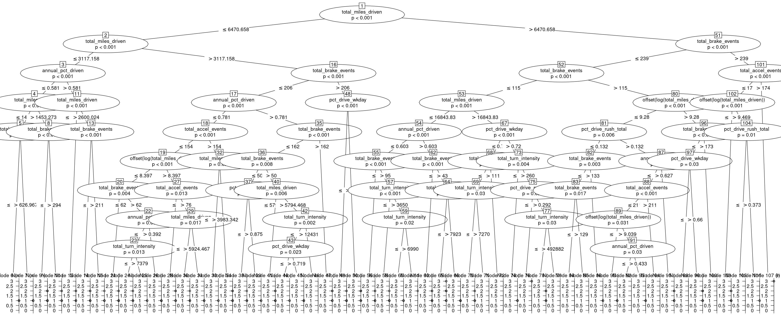

Paso 6: Evaluación del Impacto de Negocio
Esta es la etapa final, donde traducimos los resultados estadísticos en métricas de negocio.
- Gráfico de Ganancias por Quintil
- Impacto Financiero

Capacidad Predictiva Comparativa
Este gráfico ordena a los clientes del más seguro al más riesgoso (quintiles) según cada modelo, y muestra el costo real promedio para cada grupo. Una línea más empinada indica un mejor modelo.
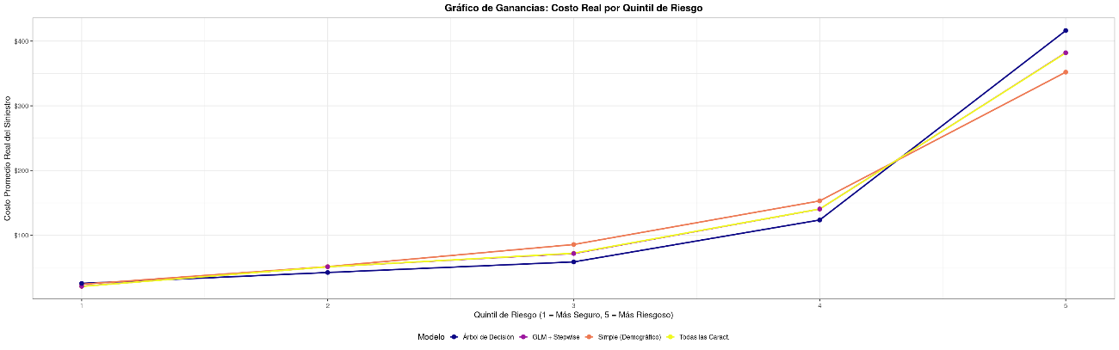

Paso 6: Evaluación del Impacto de Negocio
Esta es la etapa final, donde traducimos los resultados estadísticos en métricas de negocio.
- Gráfico de Ganancias por Quintil
- Impacto Financiero

Análisis de Siniestralidad y Primas por Segmento

¿Cómo se obtienen los Segmentos de Riesgo?
Los segmentos de riesgo se crean tomando una de las variables telemáticas más predictivas (en este caso, `total_brake_events`), ordenando a toda la cartera de asegurados de menor a mayor según el valor de esa variable, y luego dividiéndolos en 5 grupos de igual tamaño (quintiles). El 'Perfil 1-Bajo' representa el 20% de los conductores con menos frenados bruscos.

Siniestralidad por Segmento de Riesgo
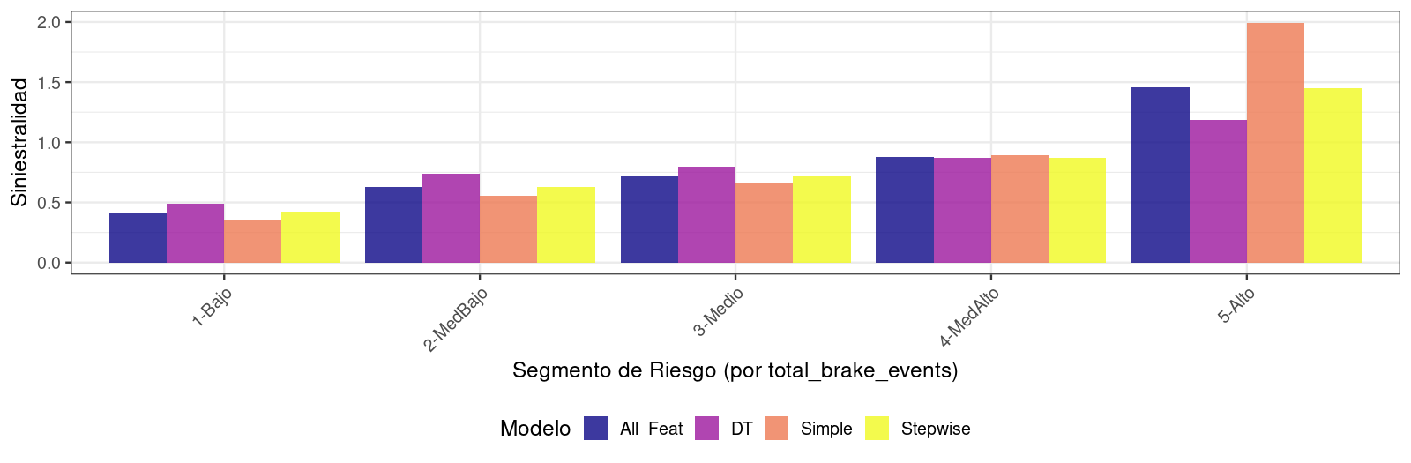

Prima Pura Promedio por Segmento de Riesgo
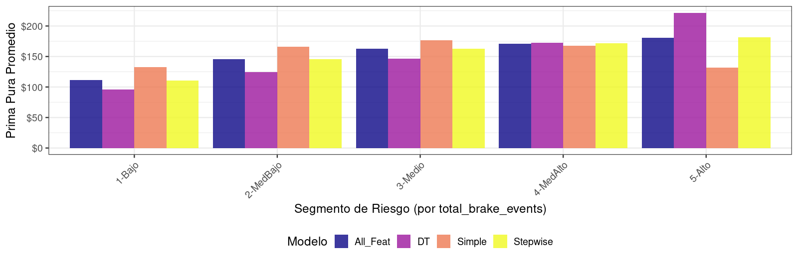

Resumen Financiero Agregado
Resumen Financiero Agregado para Diferentes Modelos de Tarificación
 | Modelo Aplicado | Prima Pura Promedio | Siniestralidad Agregada (%)
Simple | Simple | 154,92 | 86,03
Todas Caract. | Todas Caract. | 154,11 | 86,49
GLM+Stepwise | GLM+Stepwise | 154,25 | 86,41
Árbol Decisión | Árbol Decisión | 151,99 | 87,69

